
Comunicato stampa

Lavoro: 386mila le assunzioni previste dalle imprese a febbraio
+68mila rispetto a un anno fa (+21,5%), 178mila lavoratori di difficile reperimento (46,2%)

Roma, 16 febbraio 2023 – Sono 386mila le assunzioni previste dalle imprese per il mese di febbraio e 1,2 milioni quelle per il trimestre febbraio-aprile, +68mila rispetto a febbraio 2022 (+21,5%) e +175mila con riferimento all’intero trimestre (+17,1%). La dinamica positiva della domanda di lavoro delle imprese in questi primi mesi dell’anno si conferma anche confrontando i livelli pre-Covid (febbraio 2019), rispetto ai quali si evidenzia una crescita del 15,6%, pari a +52mila assunzioni. Cresce ancora il mismatch tra domanda e offerta di lavoro che riguarda il 46,2% dei profili ricercati, un valore superiore di circa 6 punti percentuali rispetto a un anno fa. A delineare questo scenario è il Bollettino del Sistema informativo Excelsior, realizzato da Unioncamere e Anpal.
Sono 132mila le assunzioni programmate nel mese dall’industria. A creare maggiori opportunità di lavoro, accanto alle costruzioni con 48mila lavoratori ricercati, sono per il manifatturiero alcune delle filiere distintive del Made in Italy, con in testa la meccatronica (22mila assunzioni), seguita dalla metallurgia e fabbricazione di prodotti in metallo (18mila), dall’alimentare (10mila) e dalle industrie tessili, abbigliamento e calzature, sebbene queste ultime si attestino ancora sotto il livello pre-Covid (-15,2% su febbraio 2019). D’altra parte, i servizi programmano 254mila ingressi e la filiera del turismo si conferma quale traino della domanda di lavoro (56mila ingressi). Consistente anche l’apporto del commercio (52mila) e dei servizi alle persone (42mila).
Sono difficili da reperire 178mila profili professionali pari al 46,2% del totale assunzioni programmate a febbraio (+5,9 p.p. su febbraio 2022). La mancanza di candidati si conferma la principale motivazione del mismatch ed è in crescita rispetto allo scorso anno (+5,4 p.p.), mentre restano pressoché invariate le altre motivazioni. A risentire maggiormente del mismatch sono le imprese della metallurgia e fabbricazione di prodotti in metallo (58,5% dei profili ricercati è di difficile reperimento), le industrie del legno e del mobile (56,1%), le imprese delle costruzioni (54,9%), le industrie tessili, abbigliamento e calzature (52,1%) e le imprese della meccatronica (51,5%). Per quanto riguarda, invece, le figure professionali il Borsino Excelsior delle professioni riporta specialisti nelle scienze della vita (80,7% è di difficile reperimento), operai specializzati addetti alle rifiniture delle costruzioni (70,8%), fonditori, saldatori, lattonieri, calderai, montatori di carpenteria metallica (68,5%), tecnici della gestione dei processi produttivi di beni e servizi (66,7%) e operatori della cura estetica (66,2%).
Sono circa 69mila le assunzioni di personale immigrato (circa il 18% delle entrate) soprattutto nei servizi operativi di supporto alle imprese e alle persone e nel trasporto, logistica e magazzinaggio, settori nei quali la quota riguarda un terzo dei fabbisogni.
I contratti a tempo determinato sono proposti a 194mila unità, pari al 50,3% del totale, in diminuzione rispetto a febbraio 2022 (52,7%). Seguono i contratti a tempo indeterminato (79mila unità, 20,4%), quelli in somministrazione (44mila, 11,4%), gli altri contratti non alle dipendenze (31mila, 8,2%), l’apprendistato (21mila, 5,5%), le altre forme contrattuali alle dipendenze (10mila, 2,6%) e i contratti di collaborazione (6mila, 1,7%).
A livello territoriale, 120mila entrate sono previste dalle imprese del Nord ovest, a cui seguono le imprese del Sud e isole (97mila), le imprese del Nord est (92mila, area che manifesta la maggiore difficoltà di reperimento pari al 52%) e le imprese del Centro (76mila).

LAVORATORI PREVISTI IN ENTRATA DALLE IMPRESE PER SETTORE DI ATTIVITÀ

Valori assoluti arrotondati alle decine. I totali possono non coincidere con la somma dei singoli valori.
Fonte: Unioncamere - ANPAL, Sistema Informativo Excelsior, 2023

DIFFICOLTA’ DI REPERIMENTO E MOTIVAZIONI (%)
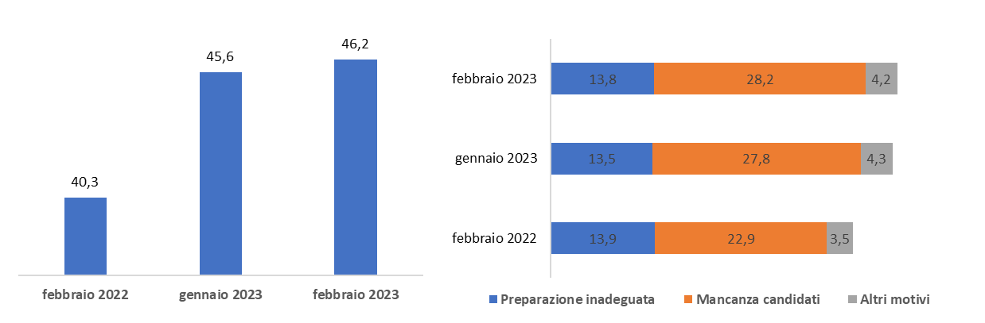

Fonte: Unioncamere - ANPAL, Sistema Informativo Excelsior, 2023

I SETTORI CON MAGGIORI DIFFICOLTA’ DI REPERIMENTO E MOTIVAZIONI (%)

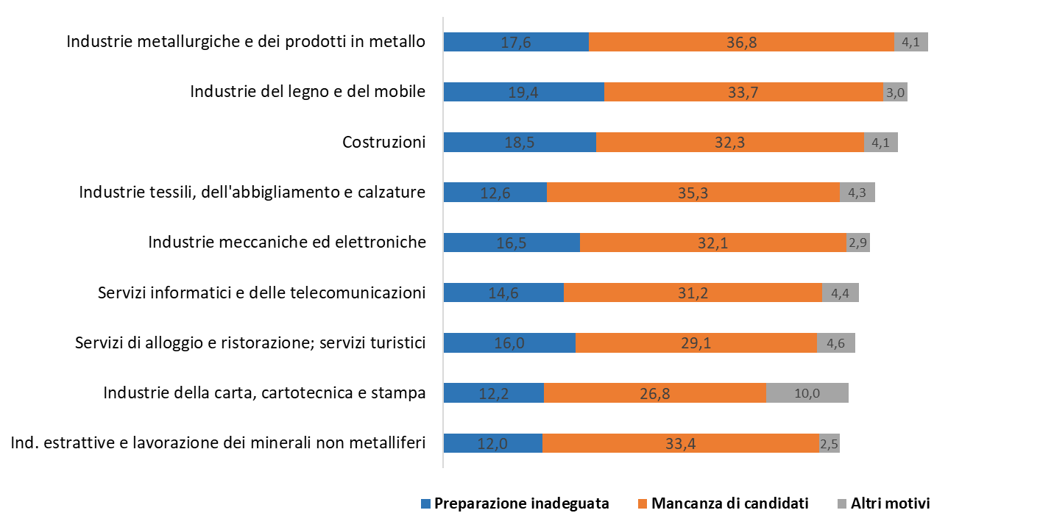

*Sono qui presentate le professioni richieste per i principali gruppi professionali. La somma delle entrate per ciascun “gruppo esposto”, pertanto, non corrisponde al totale

Fonte: Unioncamere - ANPAL, Sistema Informativo Excelsior, 2023

GLI INDIRIZZI DI STUDIO PIU’ RICHIESTI E CON MAGGIORI DIFFICOLTA’ DI REPERIMENTO

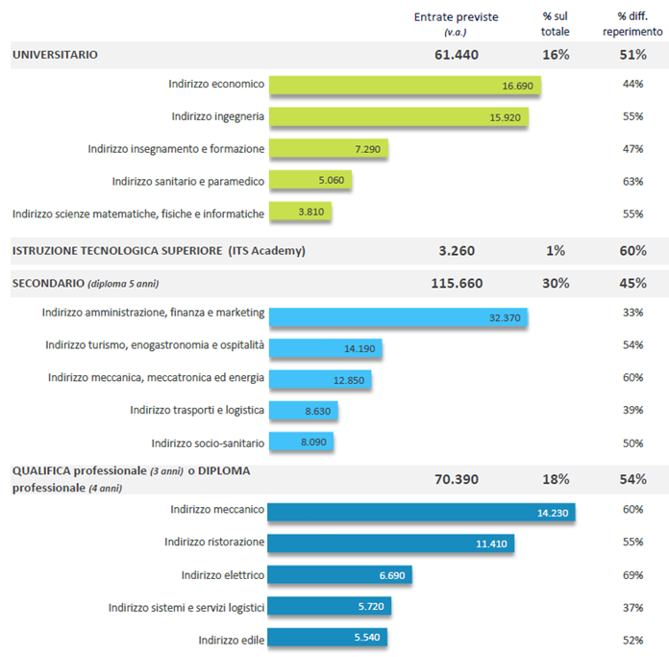
Fonte: Unioncamere - ANPAL, Sistema Informativo Excelsior, 2023

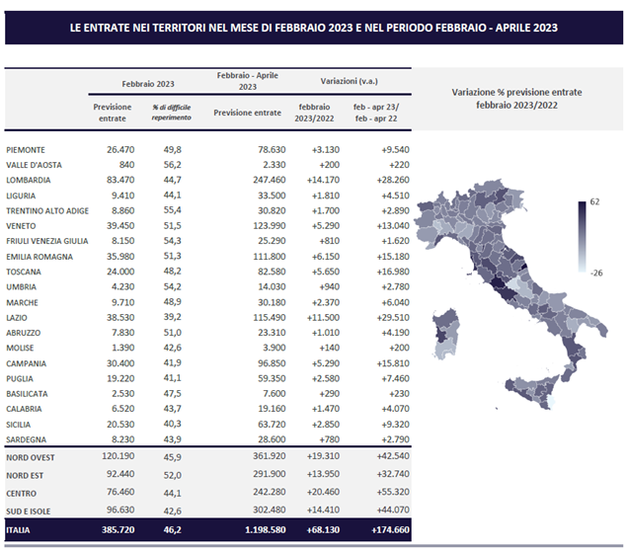
Fonte: Unioncamere - ANPAL, Sistema Informativo Excelsior, 2023

Le previsioni del mese di febbraio si basano sulle interviste realizzate su un campione di oltre 108mila imprese. Le interviste sono state raccolte nel periodo 09 gennaio 2023 – 23 gennaio 2023.
Comprende Istruzione e servizi formativi privati, Sanità, assistenza sociale e servizi sanitari privati e Servizi ricreativi, culturali e altri servizi alle persone.
Comprende collaboratori a P.IVA e occasionali

